Un antiguo 'cubato' de agua embellece una rotonda en Ciudad Real
La mediana incorporará próximamente una vía de cuarenta metros y una grúa hidráulica que será tomada de la estación de Caracollera

Tribuna de Ciudad Real.
RAQUEL SANTAMARTA
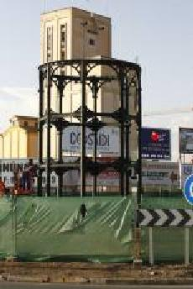
Imagen del cubato que preside la rotonda de la carretera de Valdepeñas. Foto Rueda Villaverde

Un antiguo 'cubato', es decir, el depósito metálico que suministraba agua mediante tuberías y grúas hidráulicas para nutrir a las locomotoras de vapor preside la rotonda de la carretera de Valdepeñas, donde se ubica el conservatorio ‘Marcos Redondo’, un año después de que la Concejalía de Medio Ambiente recibiera una propuesta por parte de la Asociación Amigos del Ferrocarril de Ciudad Real. «El Ayuntamiento tenía la idea de decorar con elementos ferroviarios en desuso la avenida, pero nosotros planteamos dedicar al ferrocarril esta rotonda dado que en este punto era donde se bifurcaban la línea de Manzanares y la de Madrid», explicó ayer a La Tribuna Juan Carlos López Peco, presidente de la asociación.
Esta obra se enmarca dentro de un plan municipal de embellecimiento de la ciudad, y en concreto, la remodelación de las rotondas en uno más específico que tiene como objetivo la mejora estética de las entradas a la ciudad. «Es un elemento muy bonito y espectacular, puesto que tiene cerca de 25 metros de alto por ocho de ancho, que hemos cogido de la Olla del Mortero, entre Ciudad Real y Poblete, y que instaló Aquagest durante la época de sequía», señaló López Peco.
Este cubato será el elemento estrella de la mediana, pero además ésta incluirá una vía de cuarenta metros y una grúa hidráulica, que será tomada de la estación de Caracollera. La dificultad de su adquisición reside en que «hay que dar de baja en el servicio de Adif o Renfe estos elementos», en palabras del presidente de la Asociación Amigos del Ferrocarril de Ciudad Real.
Dado este paso, sólo queda solicitarlos para su rehabilitación antes de que su destino sea la chatarra. «Los gastos de transporte corren por cuenta del Consistorio, pero la cesión es gratuita», matiza López Peco. Por ello, la adquisición de este 'cubato' de grandes dimensiones no es aislada y, como precisó, «se incorporarán en un futuro más elementos tanto a la propia rotonda, como al resto de la avenida del Ferrocarril». Entre ellos, antiguas señales mecánicas de entrada y salida de los trenes en las estaciones

